Peix, salut i medi ambient
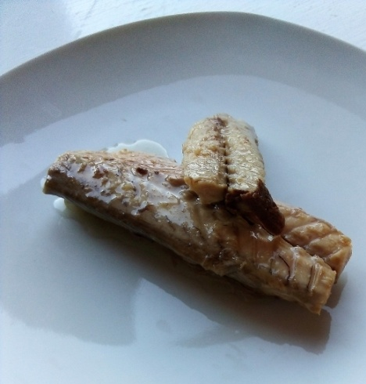
En alguns àmbits sentim a dir que el peix és bo, que és millor reduir la carn i incorporar peix als nostres àpats.
Us convido a entendre si això és cert i per què. Us hi animeu?
Comencem amb l’aspecte beneficiós distintiu de menjar peix, que és el contingut d’omega 3, present especialment en els peixos blaus (sardina, seitó, anxova, sorell, veral, melva, moll, anguila, salmó, tonyina, bonítol, emperador). L’omega 3 és un greix essencial. Essencial significa que és com una vitamina, o el mengem o el cos no és capaç de generar-lo per ell mateix. Doncs l’omega 3 és molt important pel nostre organisme, ja que, per exemple, és antiinflamatòri i és bàsic per la generació del cervell.
Tot i ser cert que els peixos aporten omega 3, especialment els peixos blaus, també heu de posar a la balança que els estudis expliquen la reducció d’aquest greix en els peixos de piscifactoria (http://www.oceanshealth.udg.edu/ca/noticies/1003-la-quantitat-domega-3-del-salmo-de-piscifacto.html). Això és degut al canvi d’alimentació que s’ha fet, sent abans l’anxova l’aliment més comú que s’utilitzava per alimentar aquests peixos, tal com és de manera natural, mentre que ara és la soja, aliment ric en omega 6. Aquest canvi afavoreix que el contingut d’omega 6 dels peixos hagi augmentant i per contra hagi reduït el d’omega 3.
Alhora, heu de tenir present que una carn (pollastre, gall d’indi, conill, vedella, xai, porc, ...) que s’hagi mogut o hagi pasturat també conté una quantitat no menyspreable d’omega 3.
Per contra, el peix té més d’un aspecte perjudicial.
Inicialment heu de saber que el peix té molts tòxics ja que els mars estan molt contaminats. Dins els peixos hi ha tòxics tant diversos com els microplàstics, que no es veuen a ull nu, pesticides i herbicides alimentaris que s’utilitzen pels conreus i que arriben als rius i mars, i metalls pesats, especialment mercuri i arsènic, ambdós perjudicials per la salut. En quant al mercuri, els peixos més rics en mercuri són els peixos blaus grans, com ara la tonyina, l’emperador, el salmó i el bonítol.
De fet, un estudi francès (www.menustoxiques.fr) mostra la quantitat de tòxics dels aliments, i com a exemple rellevant s’hi troba el salmó amb 35 tòxics. Entre ells, tòxics que són probablement cancerígens i disruptors endocrins.

Amb tota la informació sobre la taula us dono la meva opinió. Penso que el més saludable que es pot fer avui en dia, també amb l’objectiu de cobrir les necessitats d’omega 3 , és menjar carns i ous de pastura o que es moguin, i menjar només peix blau petit un parell de cops a la setmana, entre ells sardina, verat, seitó, moll, melva, sorell o peixos salvatges com el salmó o el bacallà.
I vosaltres, què en penseu?

Us escriu Queralt Aguilà, dietista-nutricionista.
Bona entrada de primavera!

